比赛大纲
（一）初赛
1、笔译
满分为100分，时间为60分钟，共3种题型50道题，全部为客观题。参赛选手不得使用任何纸质词典、电子词典和工具书。
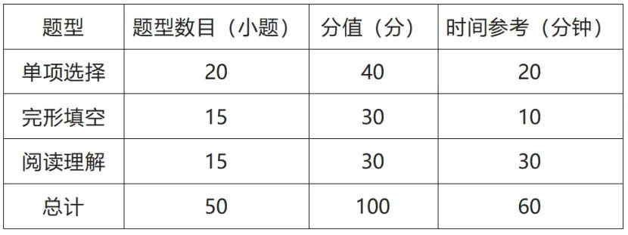
考察内容包括翻译职业道德、基础语言知识、笔译常见表达、基本翻译技巧等。
2、口译
满分为100分，时间为60分钟，共3种题型50道题，全部为客观题。参赛选手不得使用任何纸质词典、电子词典和工具书。
考察内容包括翻译职业道德、基础语言知识、口译常见表达、基本翻译技巧等。
（二）复赛、决赛
1、笔译
满分为100分，时间为120分钟，共2种题型2道题，全部为主观题。参赛选手可使用中译外、外译中纸质版词典各1本。
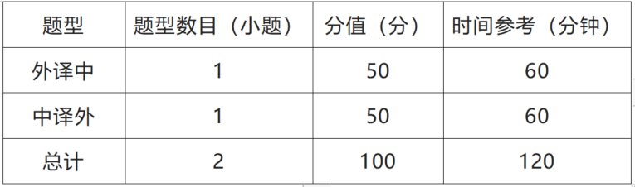
2、口译
满分为100分，时间为60分钟，共2种题型2道题，全部为主观题。
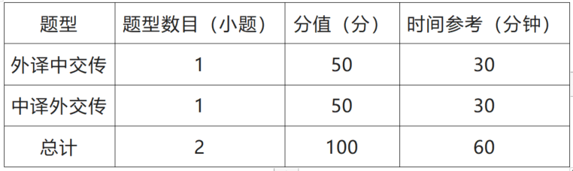
（三）比赛样题
详见官网（www.catticenter.com/qgfyds）赛事介绍专栏。

